**新巴巴运动网 项目第十二天**

**传智.上官云**

# 课前回顾

1. 购物 同款商品合并 非登陆（购物车中添加购物项的方法、判断是否包含） 登陆时（jedis.hexists）jedis.hincrby
2. 小计 get方法（注意事项 ： @JSONIgnor 忽略
3. 结算 ：1）判断登陆 Springmvc拦截器 2）购物车必须有商品（Redis） 3）购买数量大于库存无货
4. 订单表（设计：订单表、订单详情表） 快照
5. 提交订单 （购物车保存）
6. 企业整体架构分析
7. 无单点、全是群集 可扩展

# 今天内容

1. Nginx负载均衡搭建
2. Mysql集群搭建

# Nginx负载均衡搭建

2台Centos6.0以上机器 心跳检查

Nginx 133

Keepalived 主

VIP 150

Tomcat 1

交换机

用户

150

Nginx

Keepalived 备

VIP

Tomcat 2

功能

1. 转发
2. 故障移除
3. 恢复添加
4. 高可用（备机）

## 搭建开始

1. 防火墙

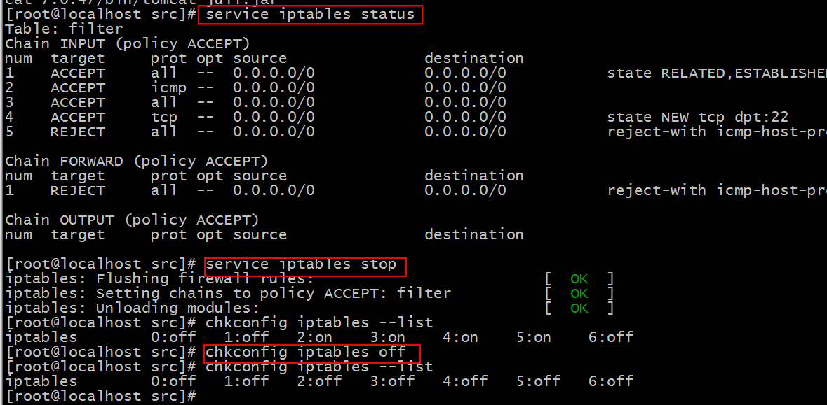

## 搭建Nignx

### 上传

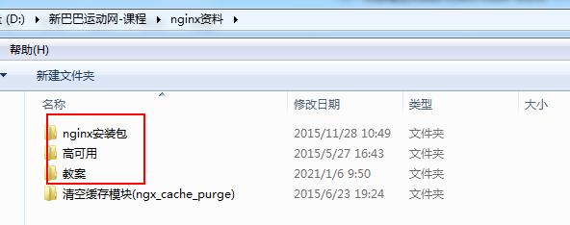

### 解压

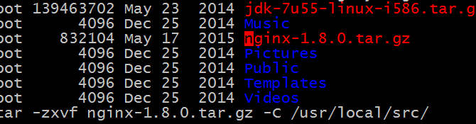

### 目录结构

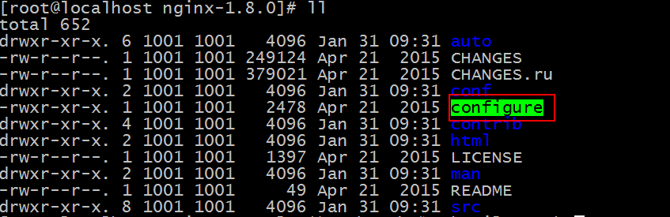

### 编译

|  |
| --- |
| ./configure \  --prefix=/usr/local/nginx \  --pid-path=/var/run/nginx/nginx.pid \  --lock-path=/var/lock/nginx.lock \  --error-log-path=/var/log/nginx/error.log \  --http-log-path=/var/log/nginx/access.log \  --with-http_gzip_static_module \  --http-client-body-temp-path=/var/temp/nginx/client \  --http-proxy-temp-path=/var/temp/nginx/proxy \  --http-fastcgi-temp-path=/var/temp/nginx/fastcgi \  --http-uwsgi-temp-path=/var/temp/nginx/uwsgi \  --http-scgi-temp-path=/var/temp/nginx/scgi |

mkdir -p /var/temp/nginx

### 安装

### 启动

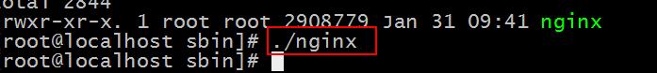

### 关闭

方式1，快速停止：

cd /usr/local/nginx/sbin

./nginx -s stop

此方式相当于先查出nginx进程id再使用kill命令强制杀掉进程。

方式2，完整停止(建议使用)：

cd /usr/local/nginx/sbin

./nginx -s quit

此方式停止步骤是待nginx进程处理任务完毕进行停止。

## Nginx 虚拟主机 （FastDFS出来之前）

图片服务器

## 反向代理服务器

Nignx

反向代理

Tomcat 1

前台 反向

Tomcat 为中心

### 配置Nginx 的配置文件Conf

Nginx.conf

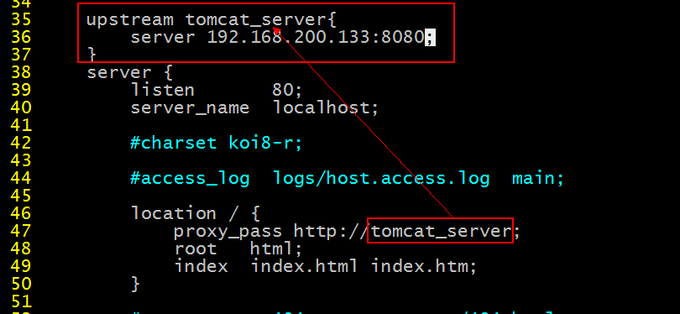

## 负载均衡

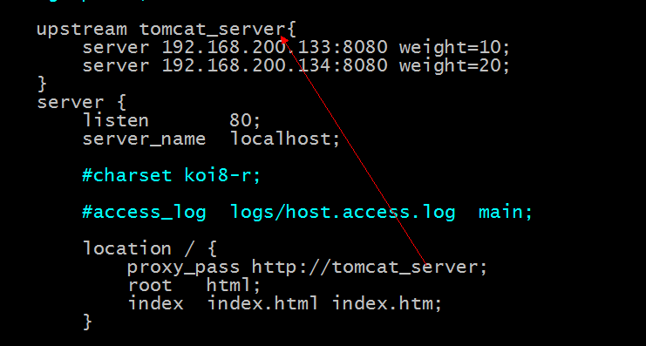

## 功能

1. 转发
2. 故障移除
3. 恢复添加

## 系统间复制



## 高可用（备机）



|  |
| --- |
| #全局配置  global_defs {  notification_email { #指定keepalived在发生切换时需要发送email到的对象，一行一个  XXX@XXX.com  }  notification_email_from XXX@XXX.com #指定发件人  #smtp_server XXX.smtp.com #指定smtp服务器地址  #smtp_connect_timeout 30 #指定smtp连接超时时间  router_id LVS_DEVEL #运行keepalived机器的一个标识  }  vrrp_instance VI_1 {  state MASTER #标示状态为MASTER 备份机为BACKUP  interface eth1 #设置实例绑定的网卡  virtual_router_id 51 #同一实例下virtual_router_id必须相同  priority 100 #MASTER权重要高于BACKUP 比如BACKUP为99  advert_int 1 #MASTER与BACKUP负载均衡器之间同步检查的时间间隔，单位是秒  authentication { #设置认证  auth_type PASS #主从服务器验证方式  auth_pass 8888  }  virtual_ipaddress { #设置vip  192.168.200.150 #可以多个虚拟IP，换行即可  192.168.200.151  }  } |

# Mysql集群搭建

## 演示效果

Mycat Mysql Centos机

0~127 513~

128~255

256~512

513

# Mycat配置过程

## 设置用户名及密码

url=jdbc:mysql://192.168.200.140:8066/babasport?characterEncoding=UTF-8

## 配置文件目录结构

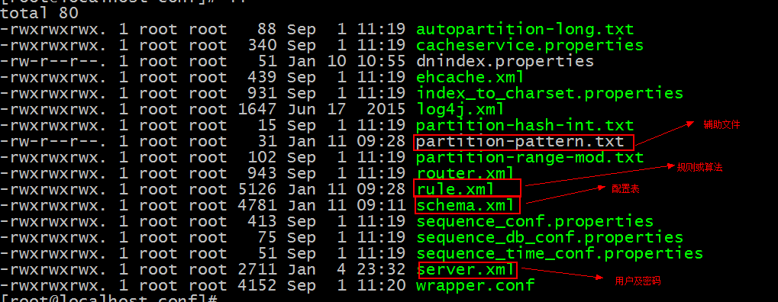

## 配置用户名密码

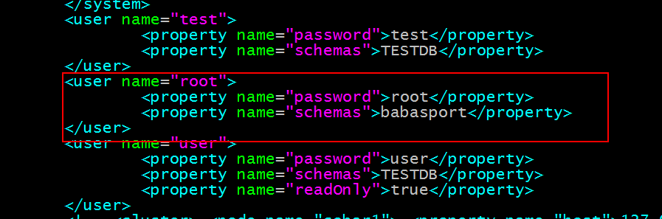

Datanode1

Dn1

## Schema.xml

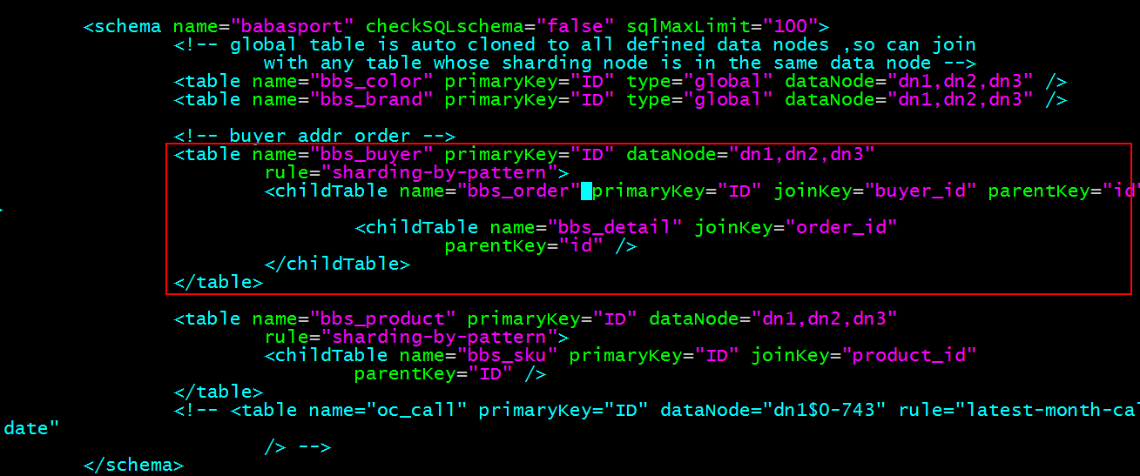

## Rule.xml

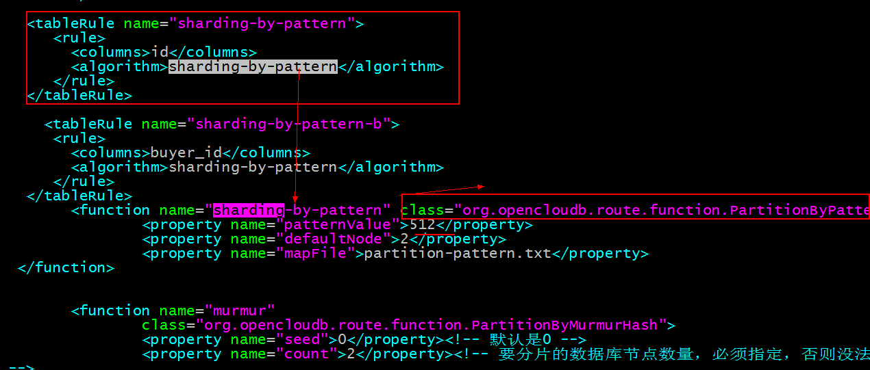

## .txt

0~127

128~255

256~511

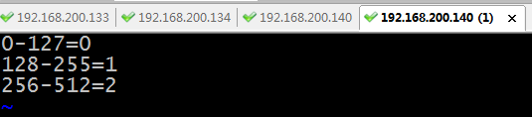

# 项目总结

## 项目之外总结

外包：

## 项目之内总结

Springmvc上传图片 精通Springmvc

Mybatis使用 精通Mybatis

FastDFS分布式文件系统 原理 Java接口连接 FastDFS Tomcat Nginx

逆向工程Mybatis （加快开发） JavaBean（中文注解）

富文本编辑器使用（中文） 上传图片

Redis服务器搭建（单机版）（群集一般）（文档搭建群集）

Solr服务器的搭建（IK分词器）扩展、停止、高亮分页、过滤、关键词、排序

AcitveMQ服务器使用（消息队列，主题）

Sku联动（商品表设计表）

静态化技术Freemarker （静态化的好处）

单点登陆系统

Cookie String 购物车转JSON字符串 转回来

Redis保存购物车 Hash类型使用

Redis保存品牌 Hash类型

Springmvc拦截器

订单表设计

LoadRunner破解 C++ 压力测试 功能测试

Apache ab

## 聊天